|  |  |  |  |  |
| --- | --- | --- | --- | --- |
| **ÁREA:** MATEMATICAS | | | **DOCENTE:** | |
| **ASIGNATURA:** MATEMÁTICAS, GEOMETRÍA Y ESTADISTICA | | | **ESTUDIANTE:** | |
| **GRADO:** CICLO III | **MÓDULO:** 2 | **ANEXO:** 8 | **TIEMPO:** | **FECHA: ____/ ____ / ____** |

**ACTIVIDAD PERSONAL 8**

1. Determinar cuales de las figuras son polígonos y cuales no y explicar por qué.

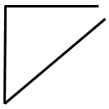 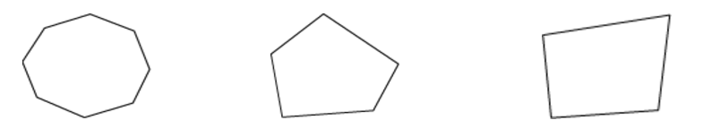 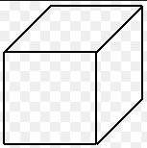 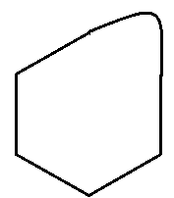 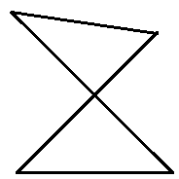

Figura 20

1. Nombrar los polígonos, todos los elementos que lo componen y mediante las fórmulas, calcular si se puede, cuanto da la suma de sus ángulos internos, y cuál es el número de diagonales que tiene cada una de las figuras.

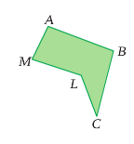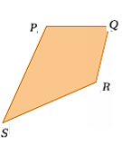

Nombre: Nombre:

Lados: Lados:

Vértices: Vértices:

Ángulos internos: Ángulos Internos:

Diagonales: Diagonales:

Figura 21

1. Clasificar los polígonos de la figura 22de acuerdo con los tres tipos de clasificación:

  

Figura 22

1. Dibujar un polígono que cumpla las características señaladas:

a. Regular pentágono. b. Cóncavo heptágono.

c. Convexo regular d. Regular nonágono

1. Completar la tabla.

|  |  |  |  |  |  |
| --- | --- | --- | --- | --- | --- |
|  |  |  |  |  |  |
| Conexo o cóncavo |  |  |  |  |  |
| Número de lados |  |  |  |  |  |
| Nombres |  |  |  |  |  |

Tabla 12

1. Calcular el número de diagonales y la suma de los ángulos internos de los siguientes polígonos:

a. Pentágono b. Nonágono c. Decágono d. Dodecágono

1. Trazar con las herramientas necesarias un polígono para cada una de las siguientes condiciones:

a. Es octágono irregular convexo

b. Es heptágono regular

c. Es hexágono irregular cóncavo